自考专科毕业考核系统操作流程

一、登录系统
网址：https://vgms.fanyu.com/admin/index
学校：贵州大学继续教育学院（专科）
账号：本人身份证号
密码：123456
登录界面（如图1）
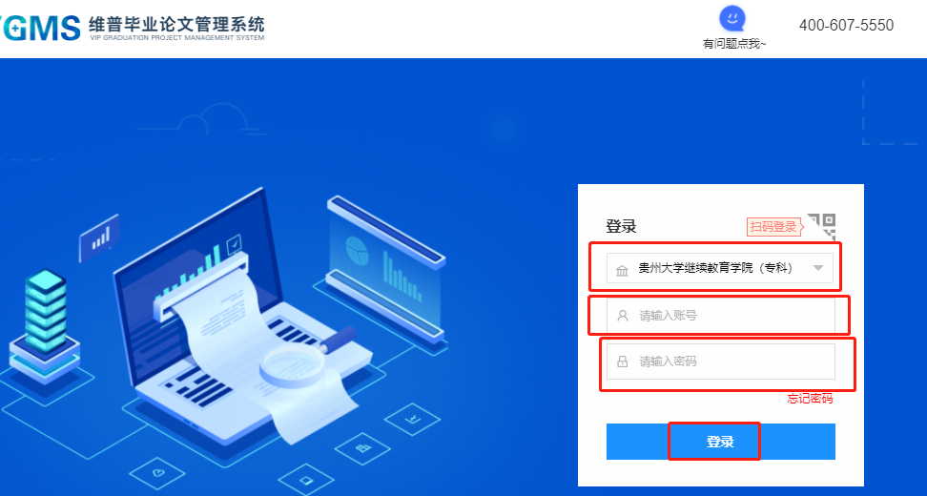
图1

申报课题
申报毕业考核题目，不需要指导老师审核。在【选题管理】的“课题”处，点击“新增”，然后输入题目，点击“提交”（如图2）。
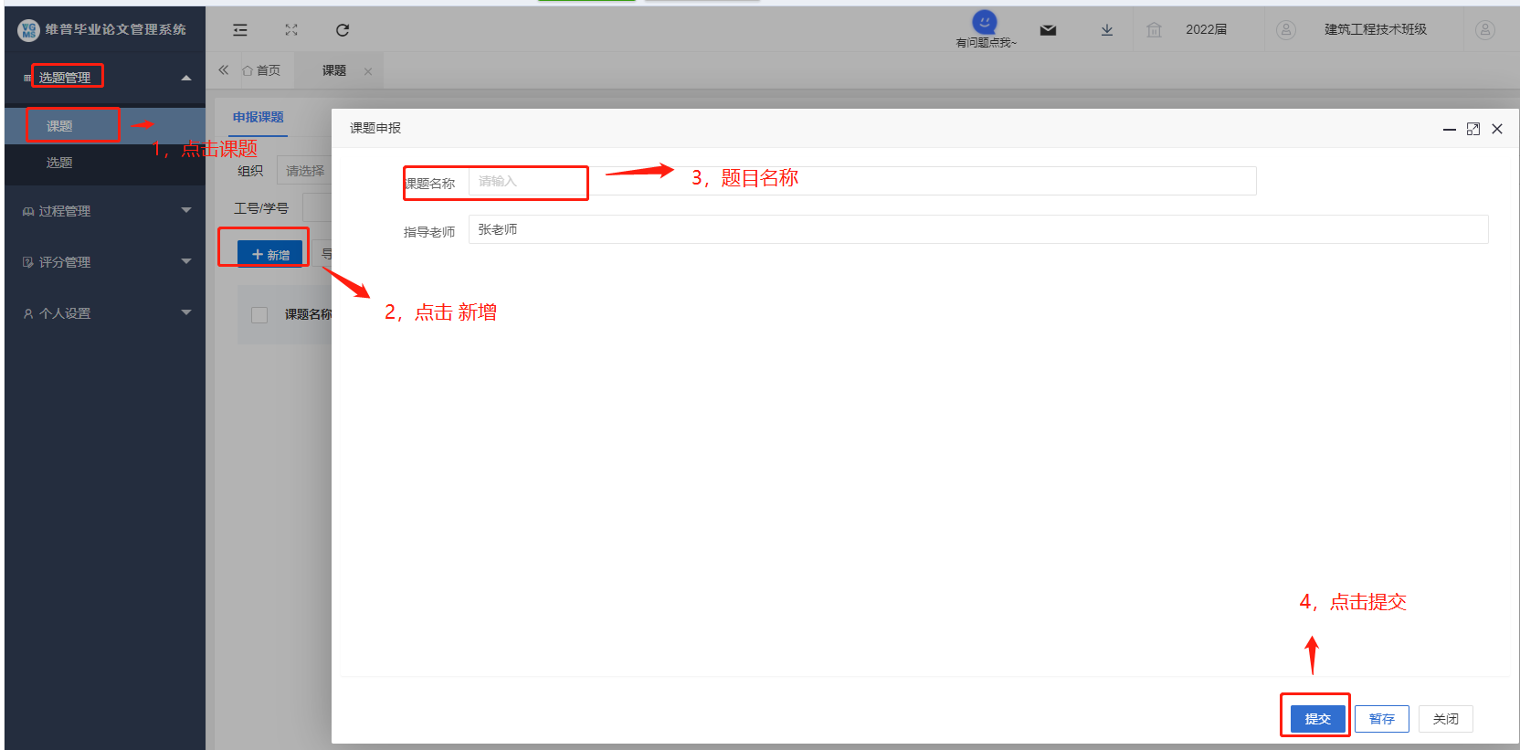
图2

毕业考核提交
课题申报完成后即可在【过程管理】的“定稿”处提交毕业考核。点击“编辑”，点击“上传文件”（如图3），然后选择撰写好的毕业考核，点击“确认”，再点击“提交”（如图4）。提交完成以后显示“等待审核”（如图5）。随时关注老师的审核情况，如果被驳回（如图6），点击“查看”，查看具体原因（如图7），并按照要求修改后提交。重新上传修改后的毕业考核时一定要先点击“删除”按钮删除之前的文件（如图8）。若“状态”处显示完成（如图9），则进入指导老师评分阶段。

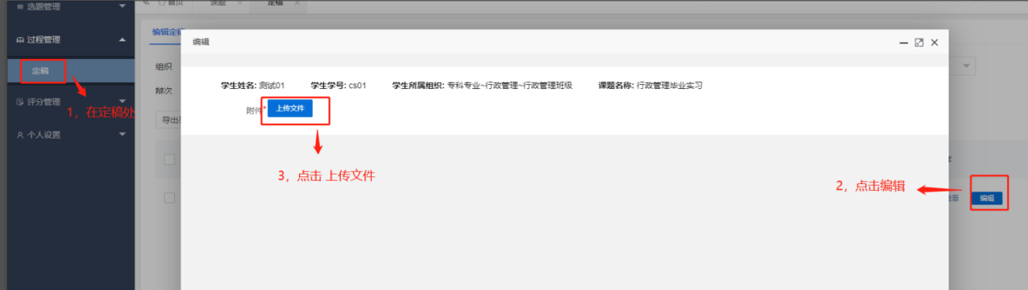
图3

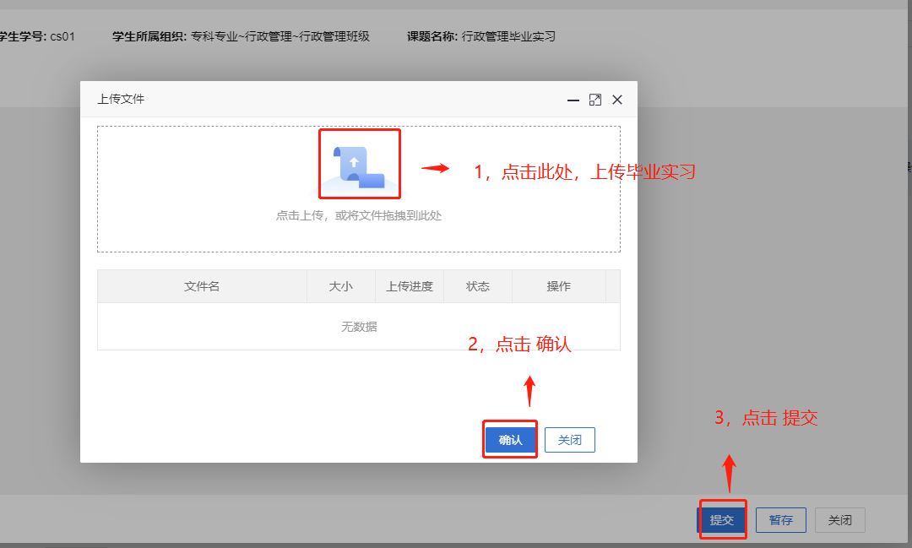
图4
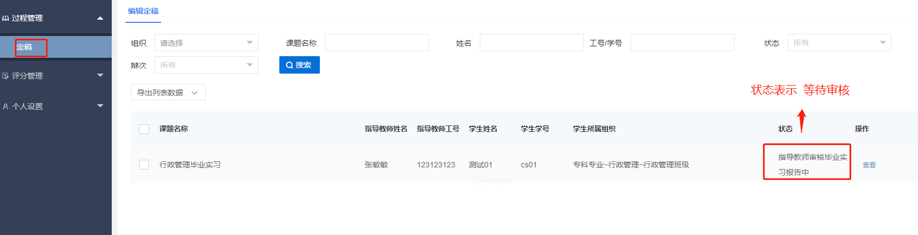
图5
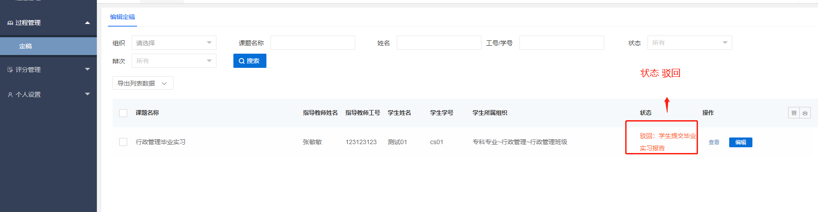
图6
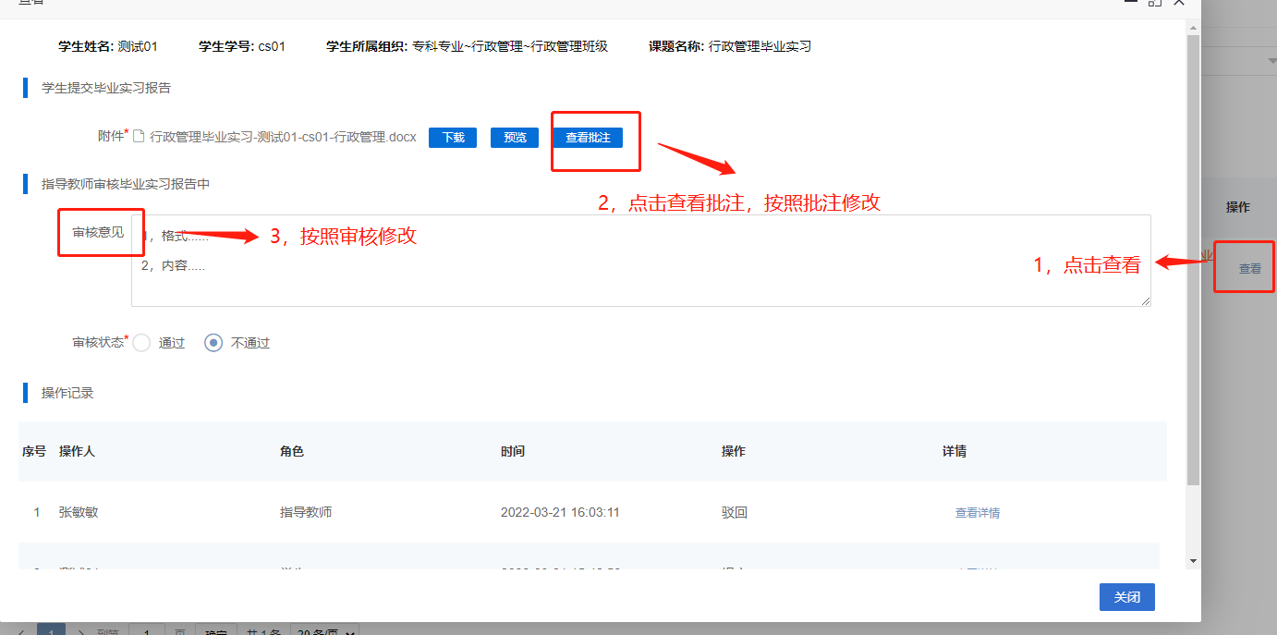
图7
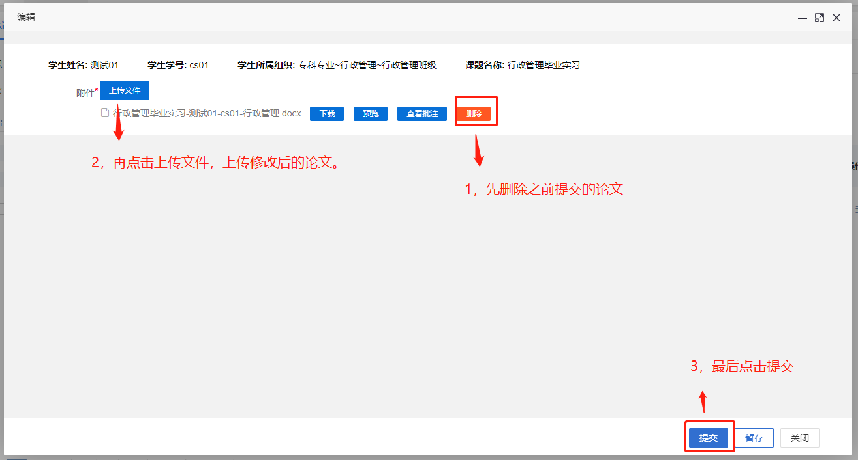
图8
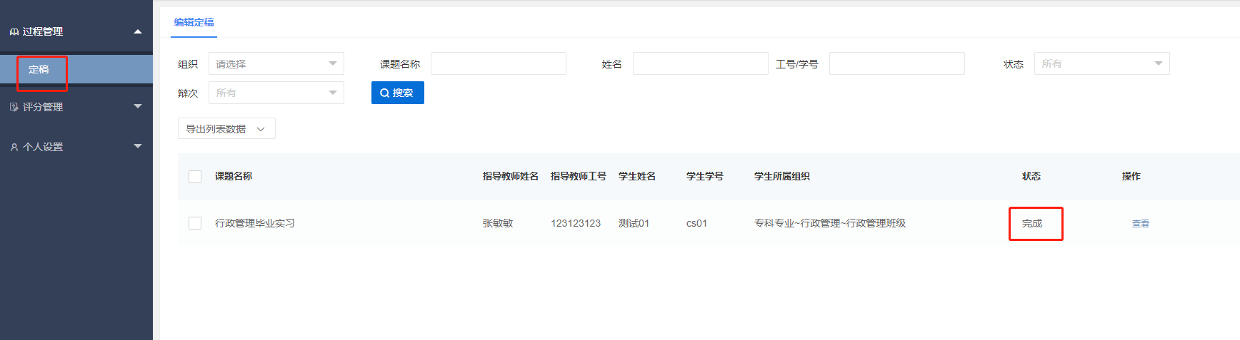
图9

